Az.: JUMRVI-JUM-2070-900
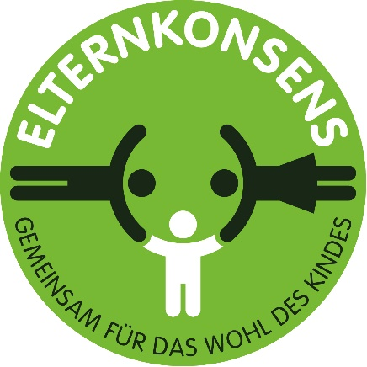

Anmeldung zur Fortbildung
„Elternkonsens – Interdisziplinäre Zusammenarbeit zum Wohl des Kindes“
am 24. November 2023 in Schwetzingen

Rückmeldung bitte per E-Mail im Word-Format an fortbildung@jum.bwl.de

Titel | Amts- und Berufsbezeichnung | Name | Vorname | Institution | E-Mail-Adresse | Bemerkung

